Внеурочная деятельность

Человек развивается только в деятельности, и чем шире круг её видов и отношений, в которые включен ребёнок, тем интереснее и богаче становится его жизнь и он сам.

Внеурочная деятельность - образовательная деятельность, направленная на достижение результатов освоения адаптированной основной общеобразовательной программы. Внеурочная деятельность объединяет все, кроме учебной, виды деятельности обучающихся, в которых возможно и целесообразно решение задач их воспитания и социализации.

Целью внеурочной деятельности является создание условий для достижения обучающимися с умственной отсталостью (интеллектуальными нарушениями) необходимого для жизни в обществе социального опыта и формирования принимаемой обществом системы ценностей, всестороннего развития и социализации каждого обучающегося, создание воспитывающей среды, обеспечивающей развитие социальных, интеллектуальных, творческих интересов обучающихся в свободное время.

Модель внеурочной деятельности в ГКОУ «Тверская школа № 2»

Направления  внеурочной деятельности | Формы организации  внеурочной деятельности
Духовно-нравственное  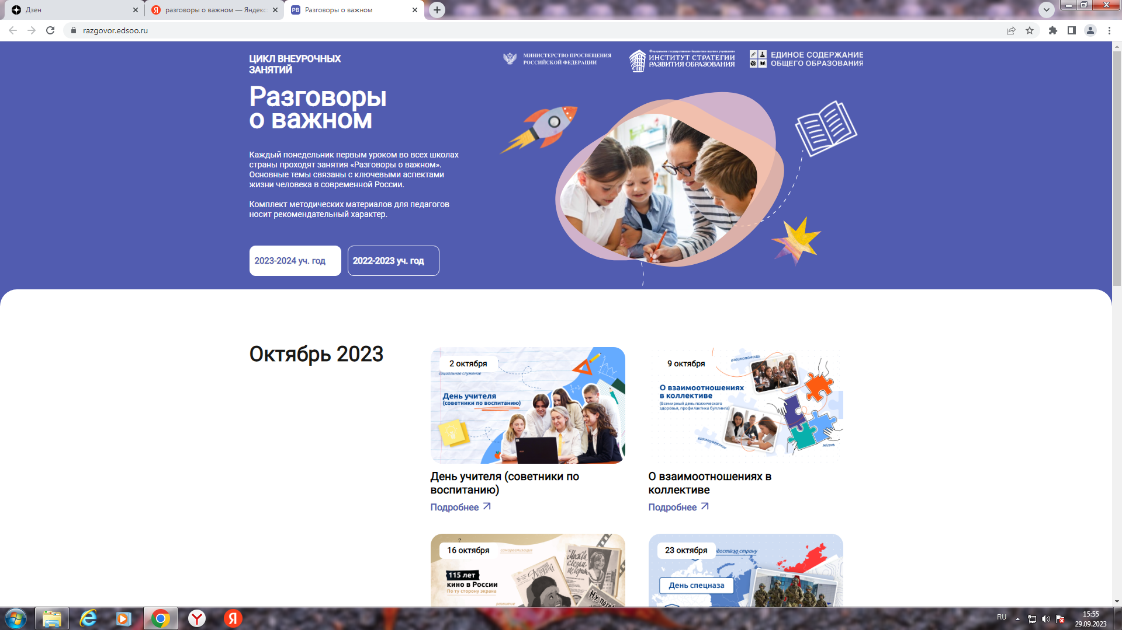 | - Церемония поднятия (спуска) государственного флага Российской Федерации (еженедельно)  - Курс внеурочной деятельности «Разговор о важном»  Занятия проводят классные руководители 1д.-9 классов еженедельно по понедельникам
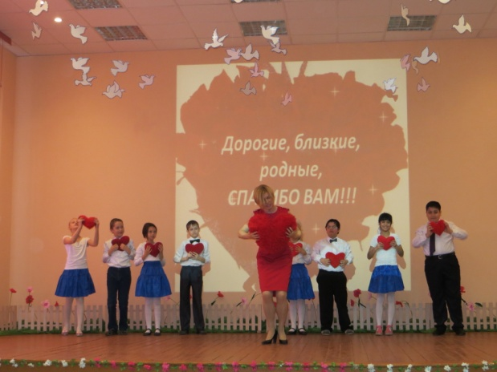 | - Школьные культурно – досуговые мероприятия
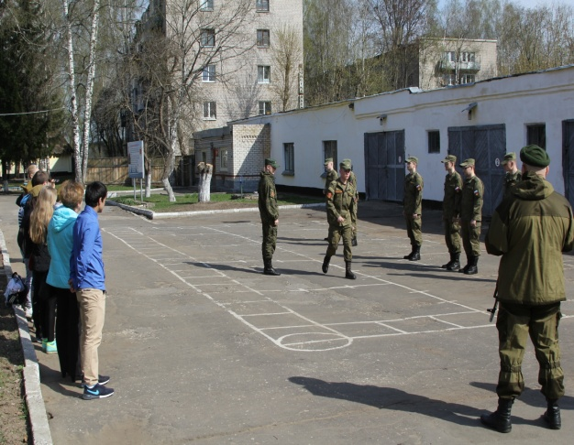 | - Внешкольные культурно - досуговые мероприятия
Профориентационное | - Курс внеурочной деятельности  «Знакомство с профессиями»
Художественно – эстетическое  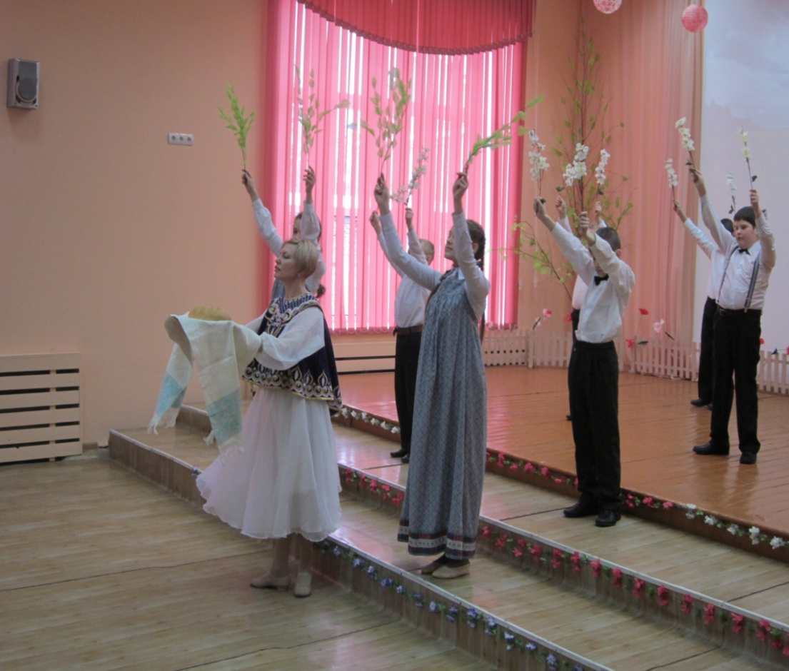  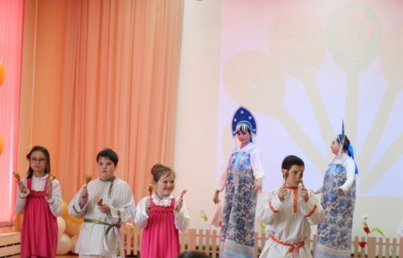  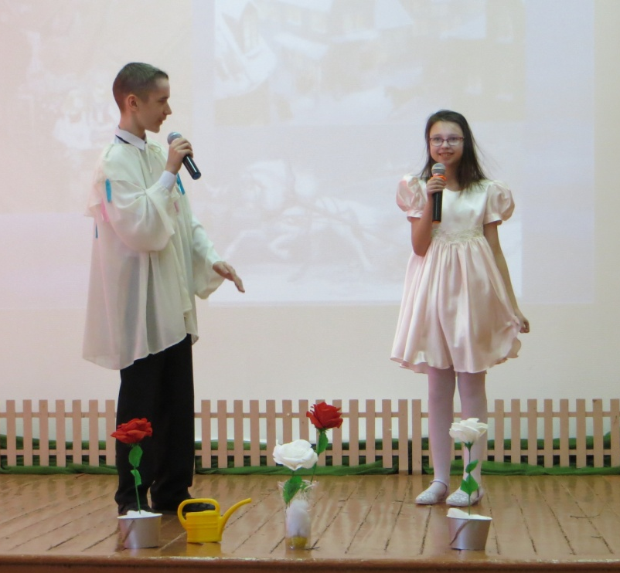 | - «Танцевальный калейдоскоп» - танцевально-ритмические кружки на базе школы (руководитель: педагог дополнительного образования Давыдова Е.Б.)  - «Музыкальные ритмы» - кружки музыкальные на базе школы  (руководитель: педагог дополнительного образования  Ракова А.В.)  - Мультипликационная студия  «Большая перемена» - курс внеурочной деятельности на базе школы  (руководитель:учитель Буланина М.А.)  - Школьный театр «Золотой ключик»  (руководители: педагог дополнительного образования  Ракова А.В., учитель-логопед Плохотникова О.В.)
Спортивно-оздоровительное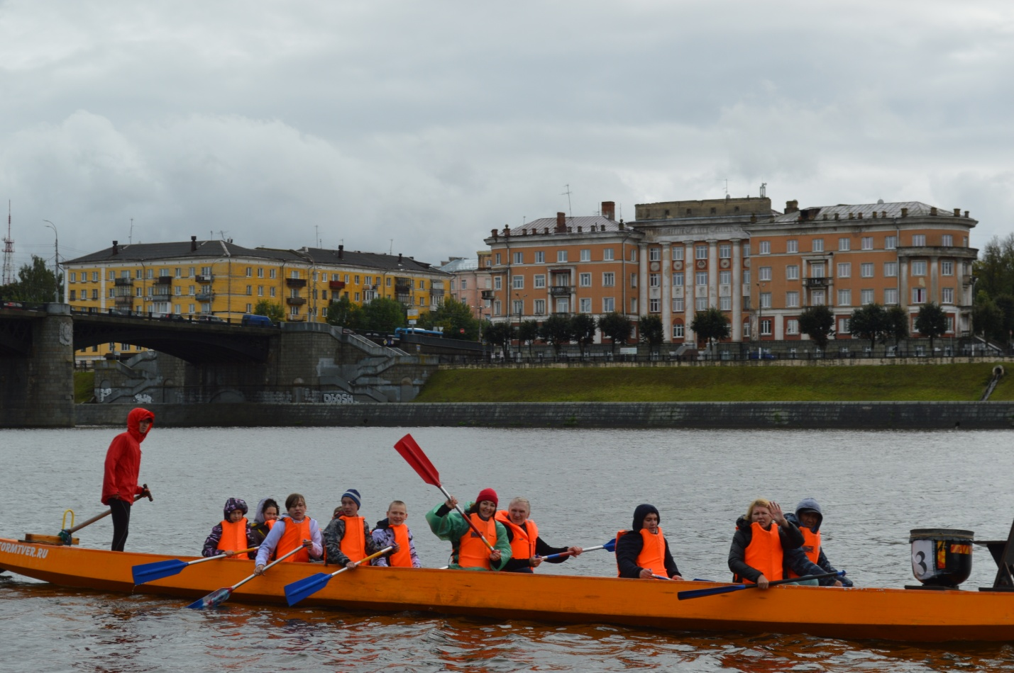 | - Школьный спортклуб  «ПРО-Движение»  (руководитель: Буланина М.А.)  - Занятия адаптивной физкультурой в рамках сетевого взаимодействия  ГКОУ «Тверская школа № 2» - Благотворительный фонд «Мама  (руководитель: преподаватель – инструктор по адаптивной физкультуре: Седакова Надежда)  - Занятия по гребле на лодках «Дракон» на базе спортклуба «Шторм» (руководитель: директор спортклуба «Шторм» Ковалёв И.Н.)  - Участие в соревнованиях по гребле  (обучающиеся, родители, педагоги)
Общекультурное  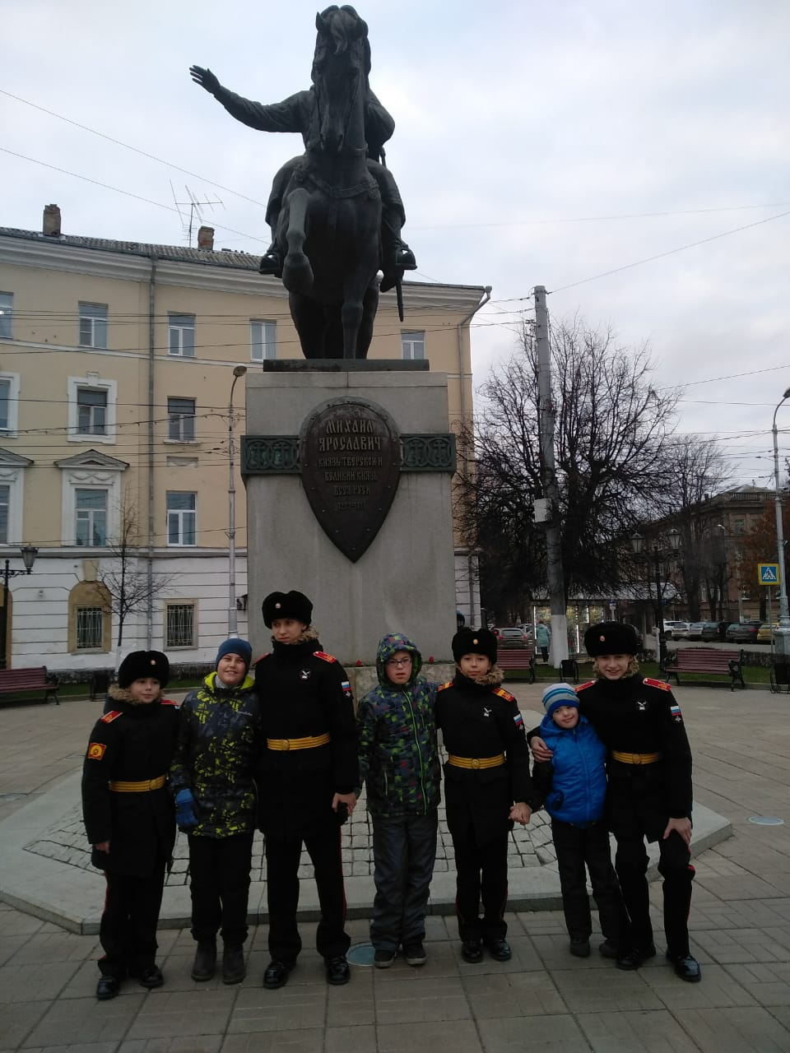 | - Культпоходы «Юный театрал»  (классные руководители)  - Экскурсии «Юные тверичи»  (классные руководители)
Естественно - научное  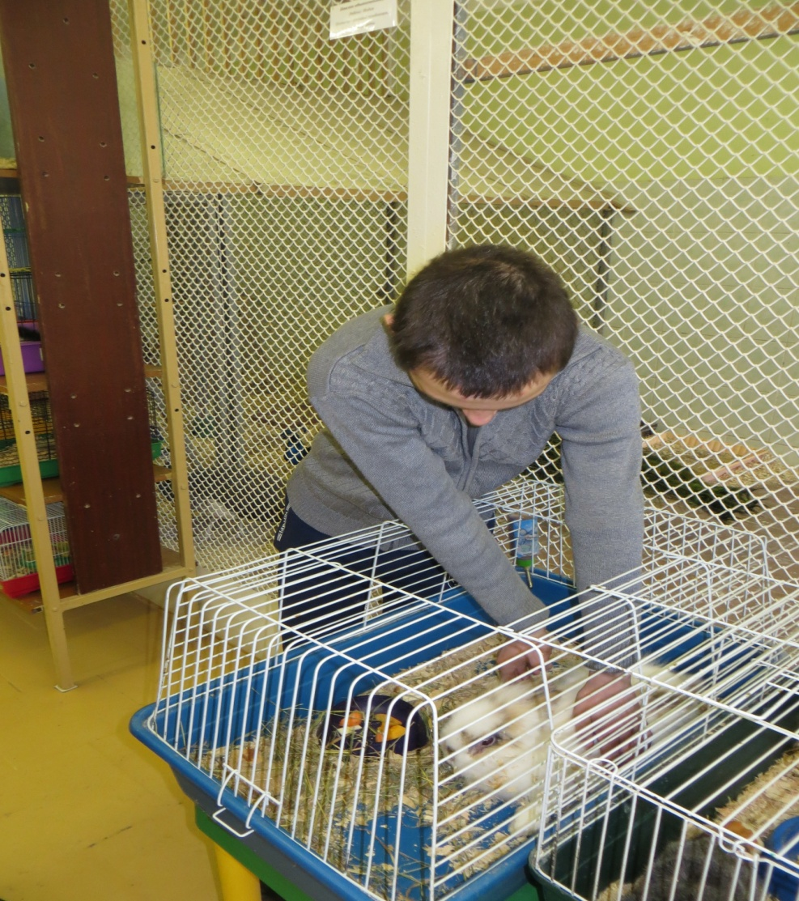 | - Занятия по дополнительной  образовательной программе  «Живая земля» на базе  ДБУДО «Областная станция юных натуралистов Тверской области»  (в рамках сетевого взаимодействия)

